«Дети должны жить в мире красоты, игры,
сказки, музыки, рисунка, фантазии, творчества»
Василий Александрович Сухомлинский
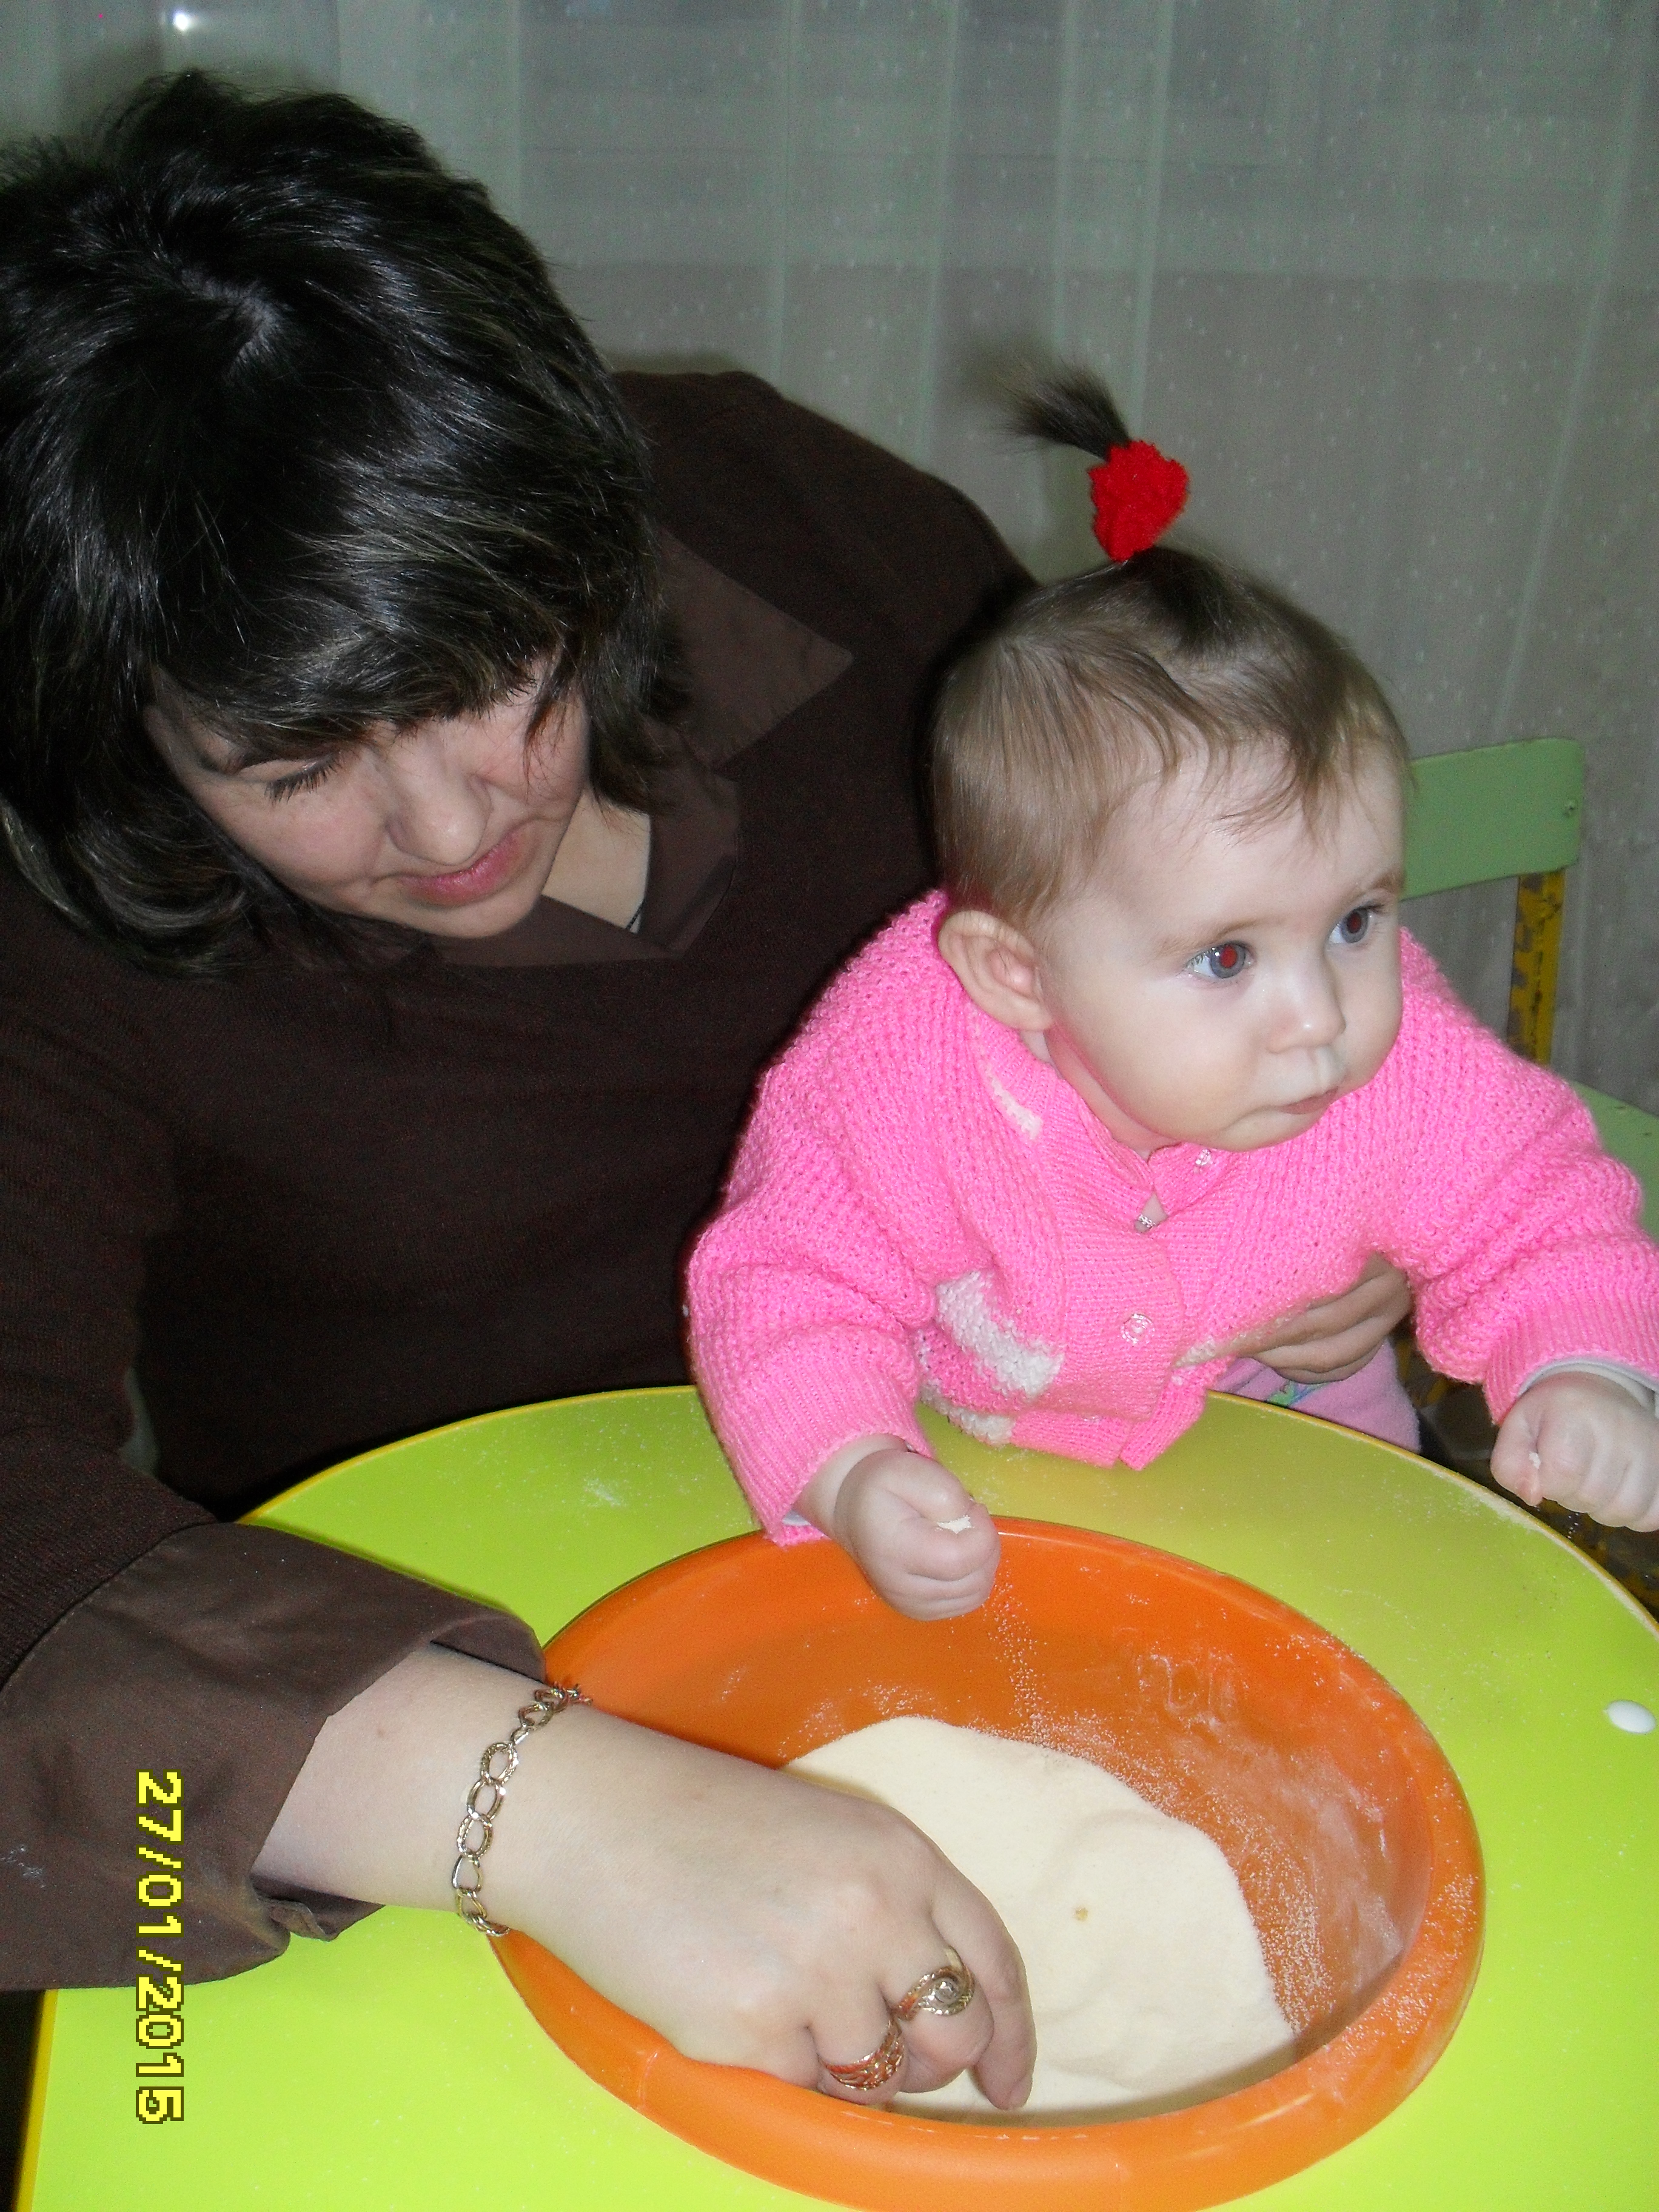

МДОУ «Центр развития ребенка – детский сал «Улыбка»
"Центр" встречает друзей,
От шести месяцев до трёх лет малышей!
Чтоб с мамой учиться играть,
Мир новый в игре познавать!
Центр игровой
поддержки ребенка
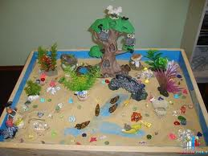

МЕТОДИЧЕСКАЯ КОПИЛКА
Художественно – эстетическое развитие

ИГРЫ С МАНКОЙ
Игры с песком так полезны для детских ручек… Что делать, если у Вас нет песка? А поиграть ребенку хочется. И тут на помощь придет, как Вы думаете, что? Манка! Да, обыкновенная манка, которая продается в магазине, из которой мы варим манную кашу.
Преимущество манки, по сравнению с песком, в том, что ее можно попробовать на вкус, а маленькие детки очень часто любят пробовать все, что попадется под руку.
Игры с манкой улучшают настроение, регулируют мышечный тонус, развивают аккуратность, усидчивость, мелкую моторику, координацию движений, глазомер, фантазию, мышление.
Развивающей средой в играх с манкой будут выступать: пластиковые контейнеры, поднос, миски, ложки, сито, мелкие игрушки и т.п. Все это нужно поставить в доступном для ребенка месте. Предлагаю следующие игры с манной крупой:
- Следы и отпечатки
Насыпьте на поднос манку тонким слоем, покажите ребенку, как можно оставлять следы, отпечатки от рук, ног, пальчиков, различных предметов.
- Пересыпание манки
Предложите ребенку пересыпать манную крупу ложкой из миски в миску или из чашки в чашку или попросить его насыпать ее поровну в три маленькие чашечки.
Можно предложить пересыпать крупу через воронку или через сито.
- Найди игрушки
Возьмите пластиковый контейнер насыпьте в него манной крупы, закопайте в глубине мелкие предметы, например маленьких зверушек и предложите ребенку найти их.
- Делаем дырочки
Насыпьте на поднос манку тонким слоем, приготовьте соломинку, покажите ребенку, как можно делать дырочки в манке, дуя в соломинку.
- Рисование на манке
Насыпьте на поднос манку тонким слоем, покажите ребенку как можно пальчиками рисовать все, что захочется: круги, дороги, солнце, дом, машину, а можно учиться писать буквы и цифры.
- Рисование разноцветной манкой
Покрасьте манную крупу с помощью гуаши, просейте через мелкое сито, чтобы она получилась однородной, рассыпьте по баночкам. На листе бумаги (картоне) нарисуйте карандашом картинку. Попросите ребенка обвести эти линии клеем ПВА (помогите, если ребенку это выполнить сложно). После этого предложите ребенку взять манку в кулачок и аккуратно сыпать на лист. Уберите излишки манки, перевернув лист. В местах, где был нанесен клей, манка прилипает, и получается настоящий шедевр!
Желаю успехов! Приятно и с пользой провести время со своим малышом!

